
每日市场报告

2025年11月25日

市场综述
美国三大股指全线收涨，道指涨0.44%报46448.27点，标普500指数涨1.55%报6705.12点，纳指涨2.69%报22872.01点。美元指数涨0.05%报100.20，非美货币多数下跌，欧元兑美元涨0.07%报1.1521，英镑兑美元涨0.05%报1.3104，美元兑日元涨0.33%报156.9220，离岸人民币对美元跌14个基点报7.1068。美油主力合约收涨1.43%，报58.89美元/桶；布伦特原油主力合约涨1.28%，报62.73美元/桶国际贵金属期货普遍收涨，COMEX黄金期货涨1.33%报4133.8美元/盎司，COMEX白银期货涨2.49%报51.155美元/盎司。ICE原糖主力合约涨0.47%报14.85美分/磅，ICE棉花主力合约涨0.36报64.08/磅。
图表1：全球主要股指涨跌幅（%）
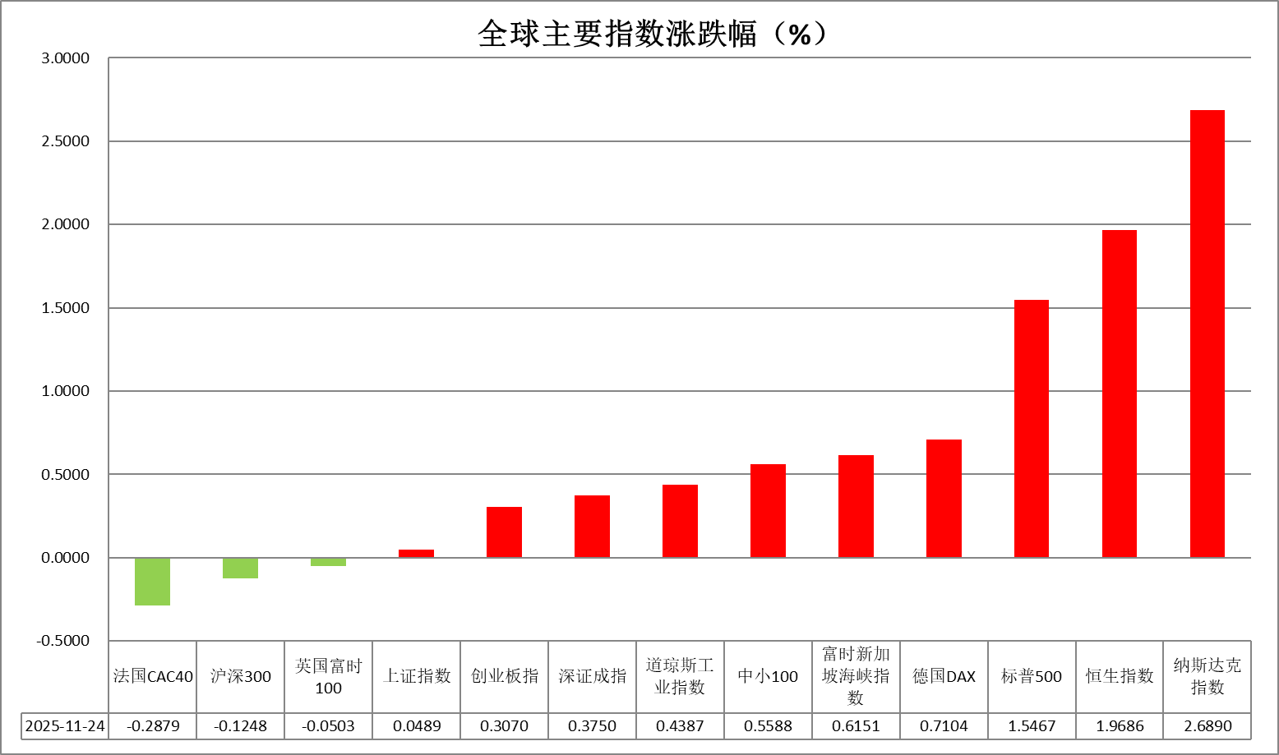
资料来源：公开资料整理、瑞达国际

- 消息回顾
【美国和乌克兰完成一份新的19点和平协议草案，但领土安排、乌克兰与北约及俄美关系等最敏感议题仍留待特朗普与泽连斯基决定。欧洲多国警告，短期内无法迅速达成协议。俄方表示，欧洲就结束乌克兰危机所提出的和平方案对俄方不具建设性，也不符合俄方利益。】
【美国经济分析局宣布取消第三季度美国国内生产总值(GDP)预估值的发布计划。该数据原定于10月30日发布，但由于联邦政府停摆而被推迟。美联储看重的通胀指标PCE价格指数，以及收入和支出报告将于华盛顿当地时间12月5日上午10点发布。】
【美国商务部长卢特尼克表示，欧盟必须改变数字法规，美国才会降低钢铝关税。但欧盟委员会发言人重申，不会将科技法规和税收法规纳入与美国的贸易谈判范围。】
【美联储理事沃勒表示，最新数据显示劳动力市场依然疲软，因此他主张在12月进行降息。沃勒指出，12月会议后将密集发布的延迟经济报告，可能让1月的决定“更棘手”】

今日关注
时间 | 数据/事件
2025/11/25 | 21:30 | 美国9月PPI
2025/11/25 | 21:30 | 美国9月零售销售
2025/11/25 | 23:00 | 美国11月谘商会消费者信心指数

- 观点汇总
美元指数
隔夜，美元指数涨0.05%报100.20，非美货币多数下跌，欧元兑美元涨0.07%报1.1521，英镑兑美元涨0.05%报1.3104，美元兑日元涨0.33%报156.9220。
美联储内部降息呼声再起，理事沃勒表示最新数据显示劳动力市场依然疲软，故支持降息决策；旧金山联储主席戴利表示就业市场突然恶化的可能性比通胀迅速上升更大，也更难以控制。利率期货显示，美联储12月降息25个基点的概率为81%（昨日为69.4%），维持利率不变的概率为19%，降息概率重回80%上方，市场开始重新押注美联储降息预期。前期受美政府停摆导致的宏观数据缺失以及通胀反弹担忧影响，联储官员陆续释放鹰派立场，12月降息概率一度下降至接近30%的水平，但失业率的上升态势以及劳动力供需错配格局的格局，使得FOMC官员将年内降息重新提上议程。短期来看，美元和长端收益率或受降息预期压制而从高位回落，但不排除后期降息预期仍存在变数的可能性。
受美元走强影响，欧元近期偏弱运行。欧元区10月CPI同比增速延续政策目标，通胀平稳态势支持欧央行维持观望立场，得益于经济增长保持稳定且失业率处于历史低位，欧洲行预计将维持利率不变直至2026年底，中期或继续支撑欧元走势。日元疲软显著抬高进口商品价格，导致日本10月CPI延续反弹，日央行后续放鹰可能性加大。日本第三季度GDP录得六个季度来首次萎缩，支持日本新政府的财政刺激方案，日本经济结构性问题仍存，日元短期或延续承压运行态势。
图表1：美元指数走势图
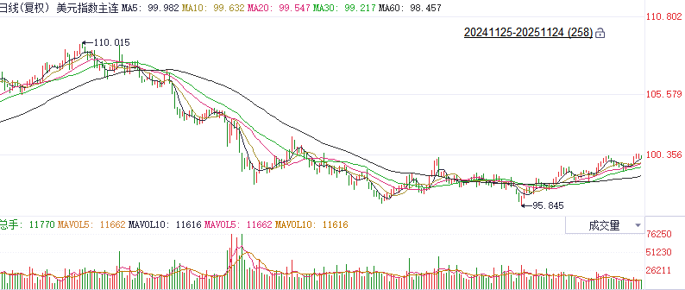
资料来源：Wind、瑞达国际

S&P500
截至11月24日，标普500指数上涨1.55%至6705.12点；迷你标普500主力合约上涨1.41%至6725点。货币政策上，美联储理事沃勒表示，最新数据显示劳动力市场依然疲软，因此他主张在12月进行降息.旧金山联储主席戴利表示，她支持在下个月降息，因为她认为就业市场突然恶化的可能性比通胀骤然上升更大，也更难以控制。近期美联储官员频繁释放降息信号，推升市场对美联储12月降息的预期。目前，芝商所联储观察工具显示，交易员对12月降息的押注进一步上升至81%。消息面，消息面，中美两国元首进行通话，特朗普表示将于明年4月访华，消息推升市场短线风险偏好。整体来看，市场加大对美联储12月降息预期推动美股反弹，同时中美元首通话也在情绪上利多市场，但由于当前推动市场反弹的情绪因素难以持续，后续美股走势仍待观察。
图表2：S&P500走势图
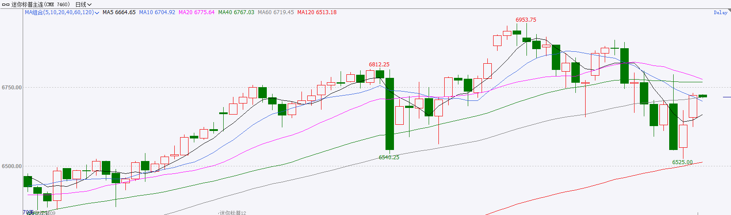
资料来源：Wind、瑞达国际

富时中国A50
截至11月24日，富时中国A50指数下跌0.54%至14864.79；新交所富时A50期指主力合约下跌0.07%至14856。国内方面，经济基本面，10月份国内进出口、固投、社零、规上工业增加值均较前值明显回落，其中固投连续7个月回落，社零连续5个月回落，房地产市亦呈现持续加速下探。经济基本面整体疲弱。金融数据上，M1增速回落幅度大于M2，M1-M2剪刀差终结连续5个月回升态势。货币政策上，11月LPR继续维持不变，已连续6个月按兵不动，在银行面临净息差收窄压力下，LPR报价不变符合市场预期。消息面，中美两国元首进行通话，特朗普表示将于明年4月访华，消息推升市场短线风险偏好。整体来看，10月份国内多项经济指标集体走软，表明经济面临较大下行压力，对股市盘面形成压制。此外，LPR连续6个月不变，反映出当前货币政策偏向稳健，年内大幅降准降息的可能性较小。当前市场处于宏观数据、业绩、政策多重真空期，在缺乏明确交易指引的环境下，市场预计呈现随机游走的态势，股指将维持震荡。
图表3：富时中国A50走势图
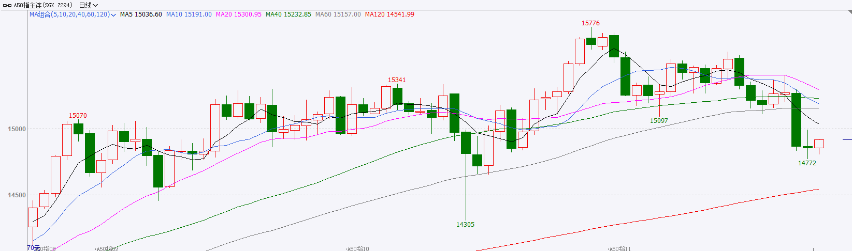
资料来源：Wind、瑞达国际

铜
隔夜COMEX铜震荡走势，报收5.0885元/磅，涨跌幅-0.15%。国际方面，美联储理事沃勒：自美联储上次会议以来，现有数据显示变化不大，通胀并非大问题。我担心的是劳动力市场，我主张在12月降息。美联储戴利：就业市场可能突然恶化，支持在12月降息。尽管戴利今年对货币政策没有投票权，但她很少在公开场合与美联储主席鲍威尔持不同意见。国内方面，国家主席习近平同美国总统特朗普通电话。习近平指出，釜山会晤以来，中美关系总体稳定向好，受到两国和国际社会普遍欢迎，事实再次说明，中美“合则两利、斗则俱伤”是经过实践反复验证的常识，中美“相互成就、共同繁荣”是看得见、摸得着的实景。库存方面，截至11月24日，COMEX铜库存为409385短吨，环比+6509短吨；LME铜库存为155750吨，环比+725吨；SHFE每日仓单43816吨，环比-5974吨。美元美债方面，美元指数高位震荡，企稳在100关口上方，最终收涨0.025 %，报100.2；美债收益率普跌，基准的10年期美债收益最终收报4.031%，对美联储政策利率敏感的2年期美债收益率收报3.51%。操作建议，纽铜主力合约轻仓逢低短多交易，仅供参考。
图表4：铜日线走势图
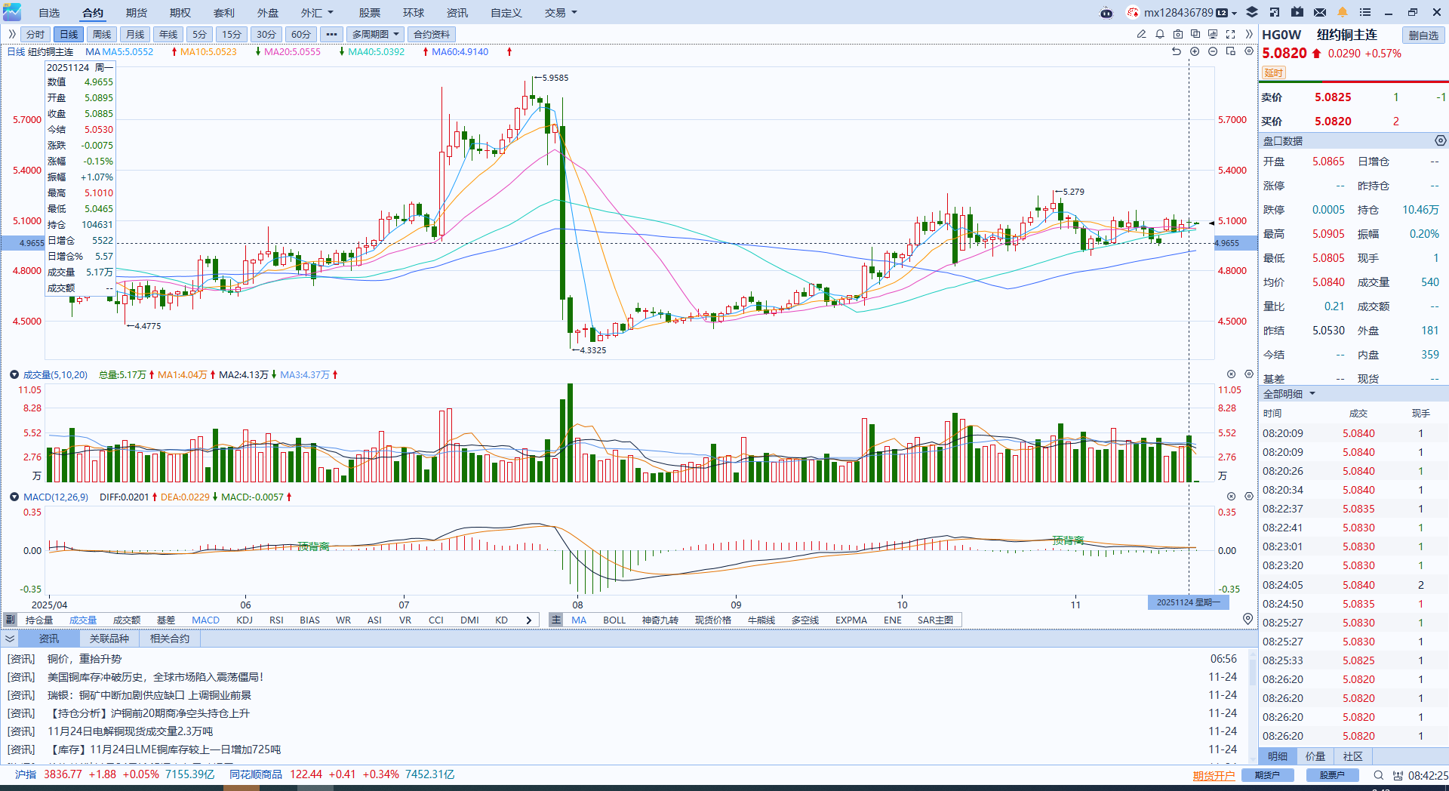
资料来源：Wind、瑞达国际

黄金
隔夜受降息预期提振，贵金属期货普遍收涨，COMEX黄金期货涨1.33%报4133.8美元/盎司，COMEX白银期货涨2.49%报51.155美元/盎司。美联储内部降息呼声再起，理事沃勒表示最新数据显示劳动力市场依然疲软，故支持降息决策；旧金山联储主席戴利表示就业市场突然恶化的可能性比通胀迅速上升更大，也更难以控制。利率期货显示，美联储12月降息25个基点的概率为81%（昨日为69.4%），维持利率不变的概率为19%，降息概率重回80%上方，市场开始重新押注美联储降息预期，贵金属市场强势反弹，突破前期震荡区间。地缘方面，美乌隔夜完成一份新的和平协议草案，但达成实质性停火的难度较大，若后续停火方案取得实质性进展，或阶段性削弱市场避险需求。短期而言，贵金属市场缺乏明确的利多因素，美联储降息预期或继续反复，金价或以区间震荡运行为主。中长期而言，美国债务压力持续加剧，投资者对美元信心趋于转弱，黄金作为美元信用对冲的首选资产仍具备吸引力，叠加央行逢低购金持续介入，对长期金价形成结构性支撑。伦敦金运行区间：3950-4150美元/盎司；伦敦银运行区间：49-51美元/盎司。
图表5：COMEX黄金日线走势图
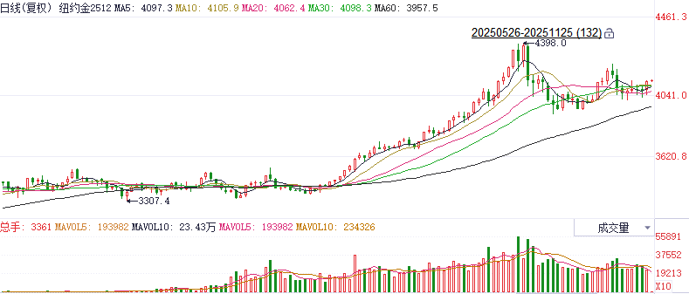
资料来源：Wind、瑞达国际

ICE原糖
洲际交易所(ICE)原糖期货周一小幅上涨，延续震荡走势，市场缺乏交投指引。ICE交投最活跃的3月原糖期货上涨0.04美分或0.3%，结算价报每磅14.82美分。
国际方面，国际糖业组织ISO预测显示，2025/26年度全球食糖供需将过剩163万吨，前期预测缺口为23.1万吨，预计新年度糖产量增长3.15%至1.8177亿吨，消费量仅增长0.6%至1.8014亿吨，主要驱动因素包括印度、泰国和巴基斯坦的预期糖产量增加，2024/25年度全球糖供需缺口为292万吨。
美糖主力价格关注上方压力15.50美分/磅，下方支撑13.50美分/磅。建议3月 ICE 期糖短期观望。
图表6：ICE原糖主力合约价格走势图
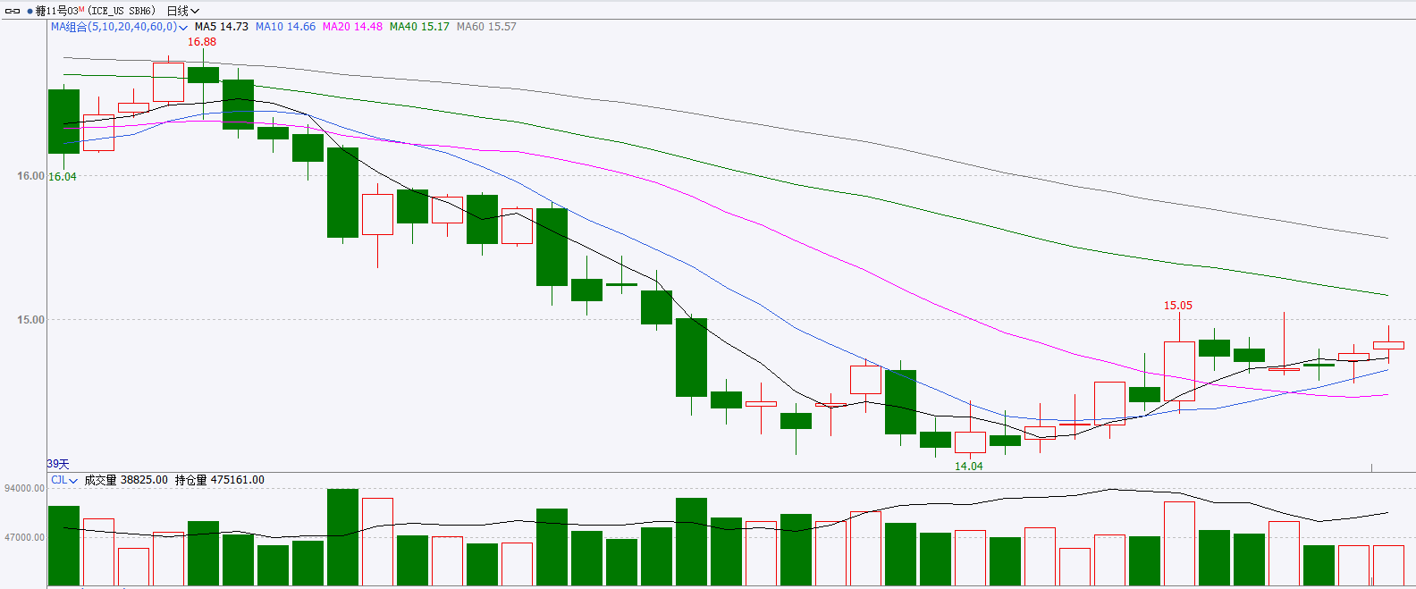
资料来源：Wind、瑞达国际

ICE棉花
洲际交易所(ICE)棉花期货周一小幅上涨，市场参与者等待新的经济数据，对美联储可能降息的预期升温带来支撑。ICE 3月棉花期货合约收涨0.15美分，或0.23%，结算价报每磅64.0美分。
国际方面，据美国农业部(USDA)报告显示，10月2日止当周，美国当前年度棉花出口销售净增19.9万包，较前周增加28%，较前4周平均水平增加43%；当周美国棉花出口装运量15.77万包，较前周增加34%，较前4周平均水平增加25%。当周美国棉花出口签约量及装运量均明显增加。
美棉主力价格关注上方压力70美分/磅，下方支撑55美分/磅。建议 ICE 3月期棉短期暂时观望。
图表7：ICE美棉主力合约价格走势图
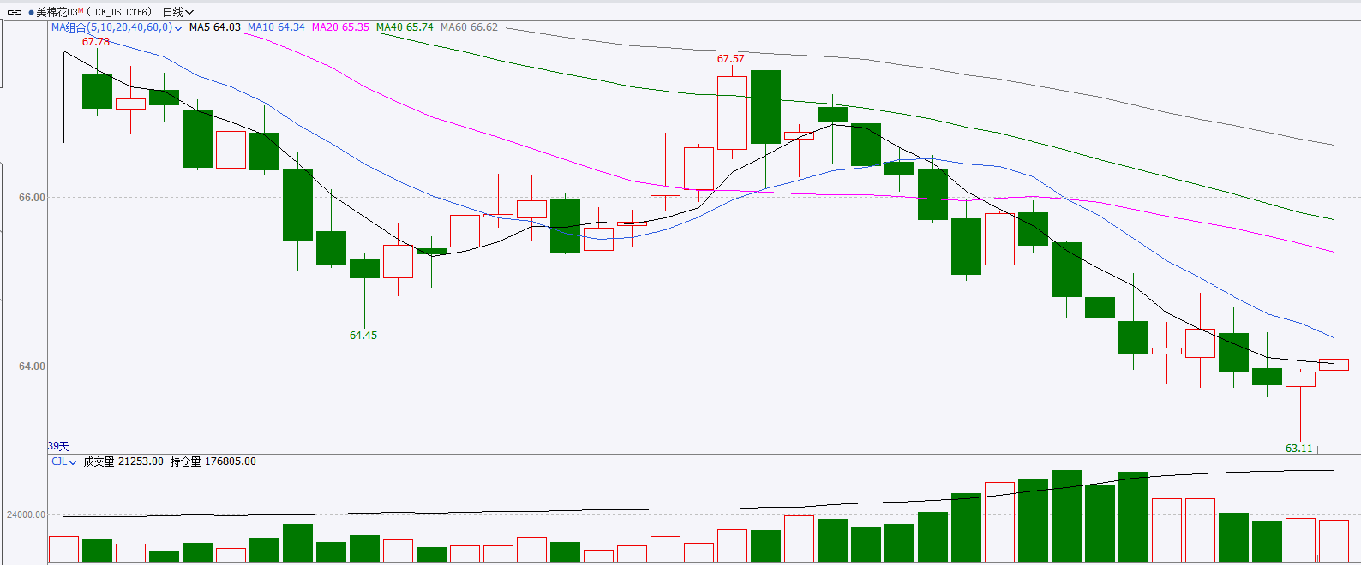
资料来源：Wind、瑞达国际

△ 免责声明
此报告由瑞达国际所编制。本报告采用之资料及意见均相信可靠及准确，但本公司并不对各分析或有关资料之可靠性及准确性作出全面性保证。本报告只供客户或读者作参考之用，客户或读者不应完全依靠本报告内容作为投资准则。
本报告之资料及意见如有任何更改，恕不另行通知。本报告并非及并无意图构成任何作价或招揽进行买卖本报告 提及的商品。本公司不会对任何因依靠本报告作出任何买卖而引致之任何损失承担任何责任。



24小时客服电话： 00852 - 25342000/86 - 13603059885
24小时传真电话： 00852 - 25632368
客服邮箱： cs@ruida- int . com
客服QQ： 203195058/2938472186
网址：www. ruida- int . com
地址: 香港湾仔菲林明道8号大同大厦17楼05 - 06室

